Werkblad zondag 30 oktober
Fijn, dat jij vandaag weer in de kerk bent of thuis meeluistert! Morgen is het een bijzondere dag.
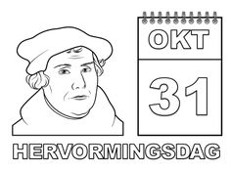
Een dag die we vandaag in de kerk mogen herdenken.
De dominee vertelt vanmorgen over een bekende man. Hij leefde in Duitsland van 1483 tot 1546. Zijn naam is : M . . . . . . L . . . . .
Hij geloofde in God en wist dat hij veel zonden deed.
Zijn GROTE vraag was:
“??jim ne doG nessut deog reew teh tmok eoH”
……………………………………………………………….

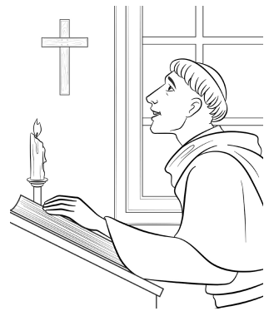
Luther las veel in de Bijbel en deed een GROTE ontdekking! Wat ontdekte hij? ……………………………………………………………..

We lezen vandaag: Romeinen … vers … t/m …
- Het Bijbelboek Romeinen staat in het
0 oude testament
0 nieuwe testament
- Dit Bijbelboek is geschreven door
0 Paulus
0 Maarten Luther
- Hoe zijn wij rechtvaardig voor God?
0 door veel goede werken te doen
0 door het geloof

-EEN BOEKJE ZONDER WOORDEN-
Luister goed naar de preek en schrijf de betekenis van de kleuren op.
groen

zwart

rood

wit

goud

LEERTEKST – Jesaja 55 : 9
Want zoals de …………. hoger is dan de ……………, zo zijn Mijn …………………….. hoger dan uw ………………. en Mijn …………………. hoger dan uw ……………………

( kies uit: gedachten ( 2x) – wegen (2x) – aarde – hemel )
